MARCHE DE NOËL
Ecole Notre-Dame-de- Bon-Port
Samedi 9 décembre 2017

Cette année encore, le marché de Noël a été un grand succès dans notre école : les ingrédients de cette réussite ?
- Tout d’abord, du beau temps, froid, certes, mais…de saison ( !), qui a permis l’installation des nombreux stands dans les deux cours, Maternelles et Primaires.

- La présence très nombreuse des parents et enfants, heureux de partager ce moment convivial et de fêter Noël tous ensemble !

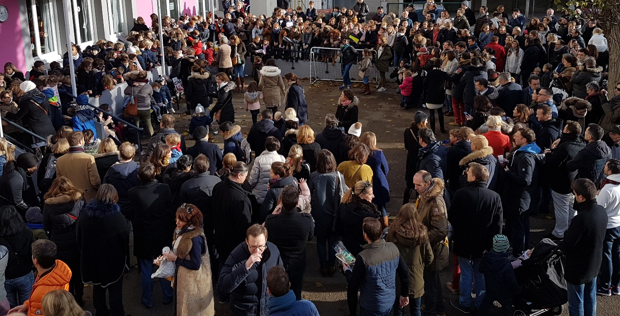
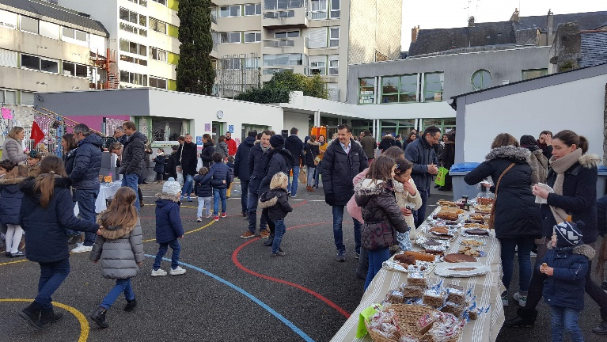
- De magnifiques objets réalisés par nos enfants avec leurs enseignants : d’ailleurs, la mission numéro 1 pour tous les parents à leur arrivée sur le marché, était de faire l’acquisition de celui fabriqué par leur(s) enfant(s) ! Une règle est d’ailleurs d’usage : celle de ne pas vendre les objets des enfants à d’autres acheteurs avant 11h, soit 1h après le début du marché, pour éviter les déceptions et frustrations…
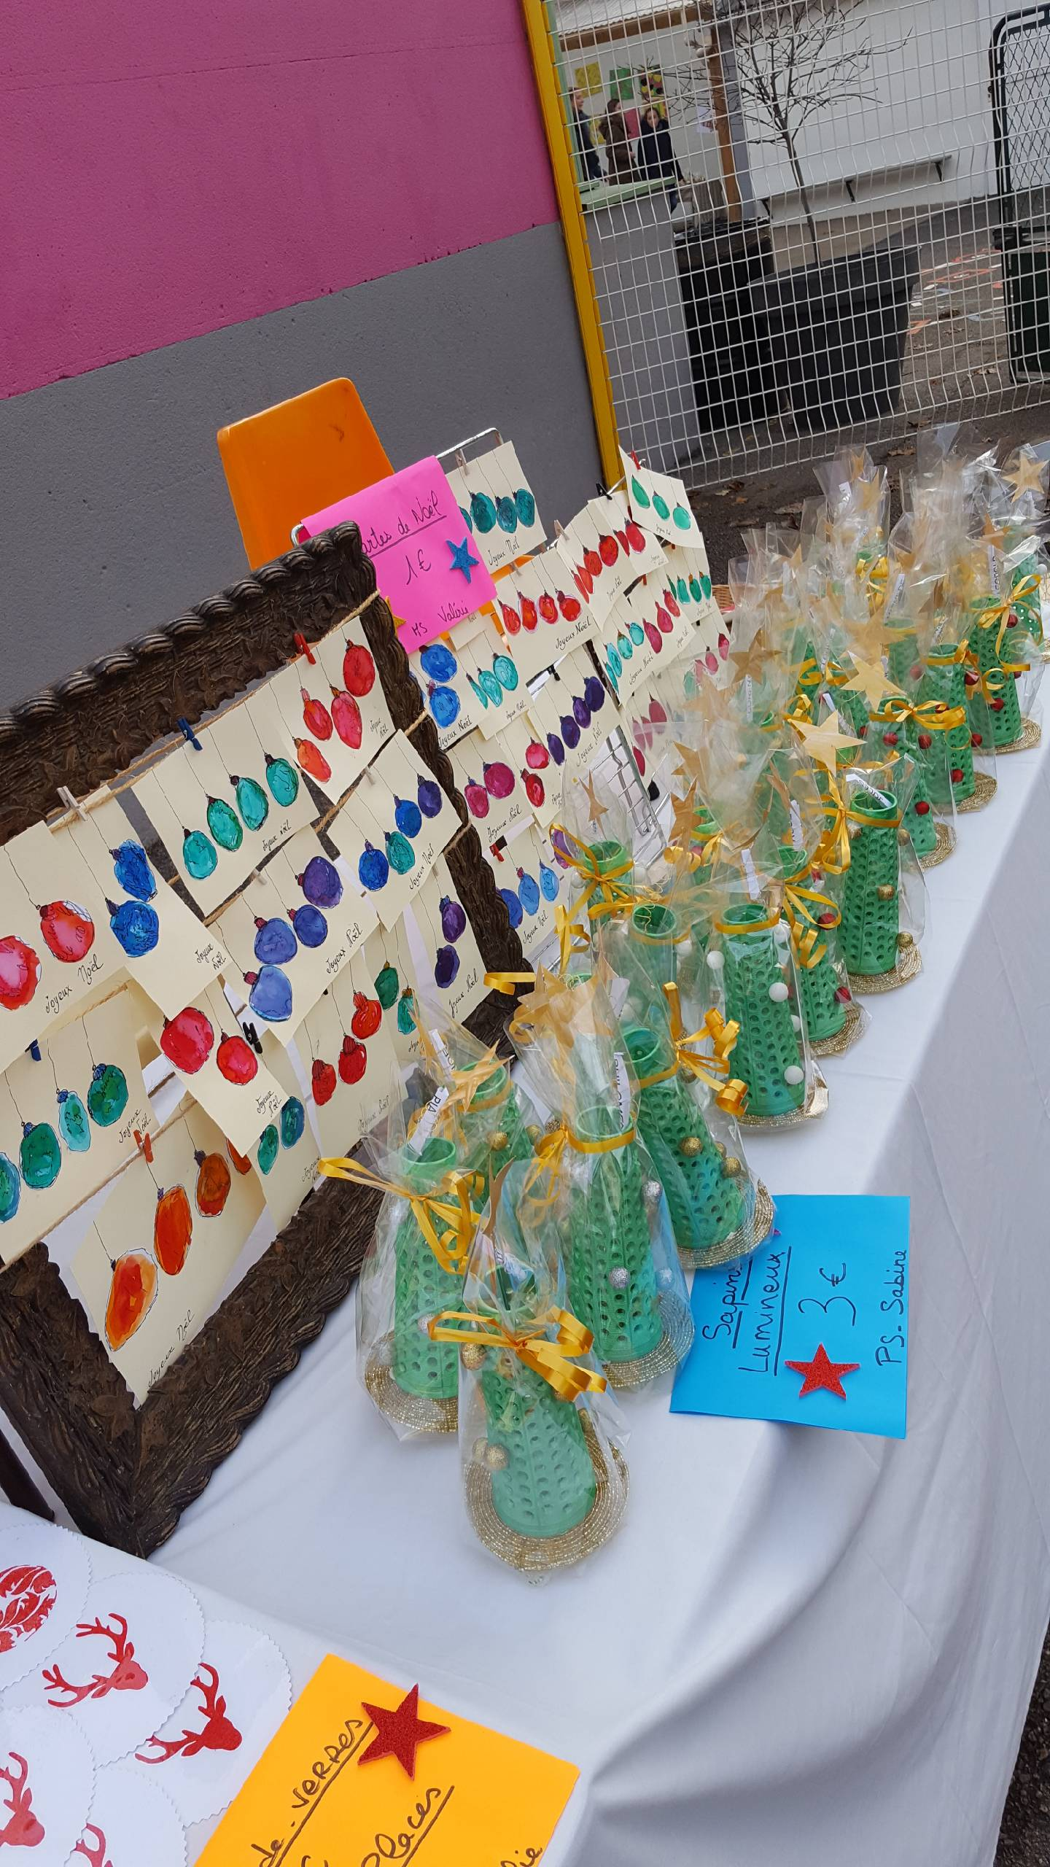
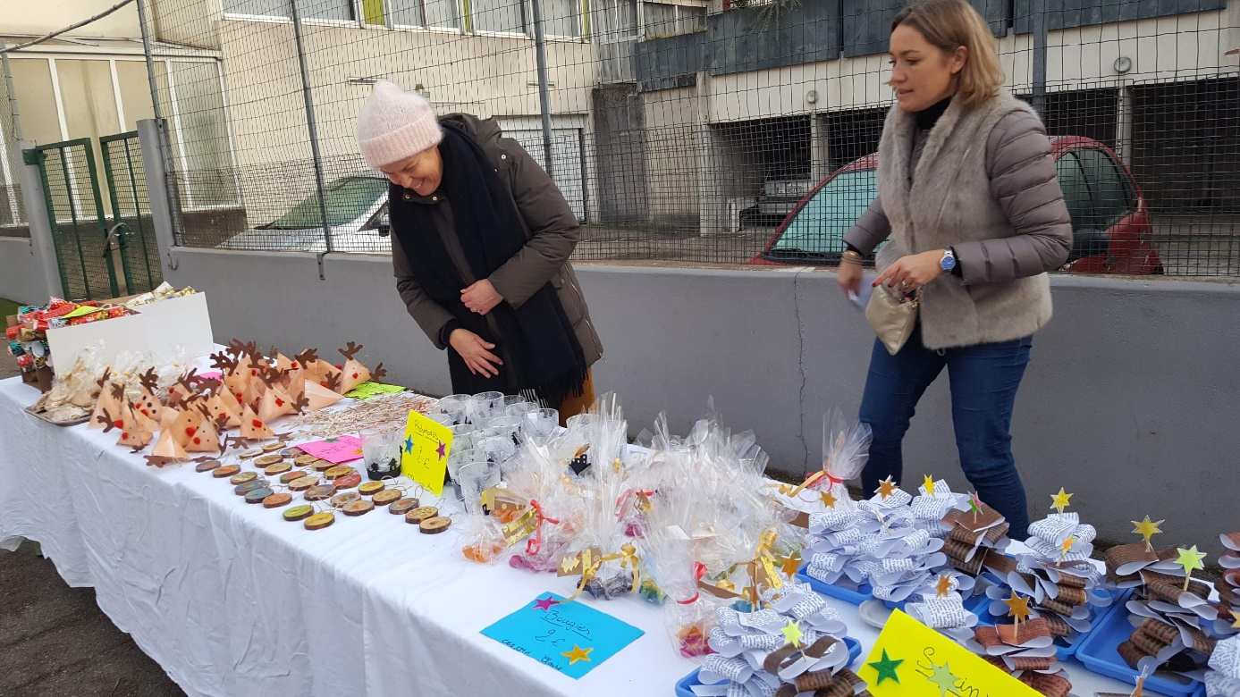

Autre stand remarquable : celui des objets de décoration confectionnés, depuis de longs mois, par certaines mamans (pour la plupart de l’APEL), dont le talent ne se dément pas chaque année !
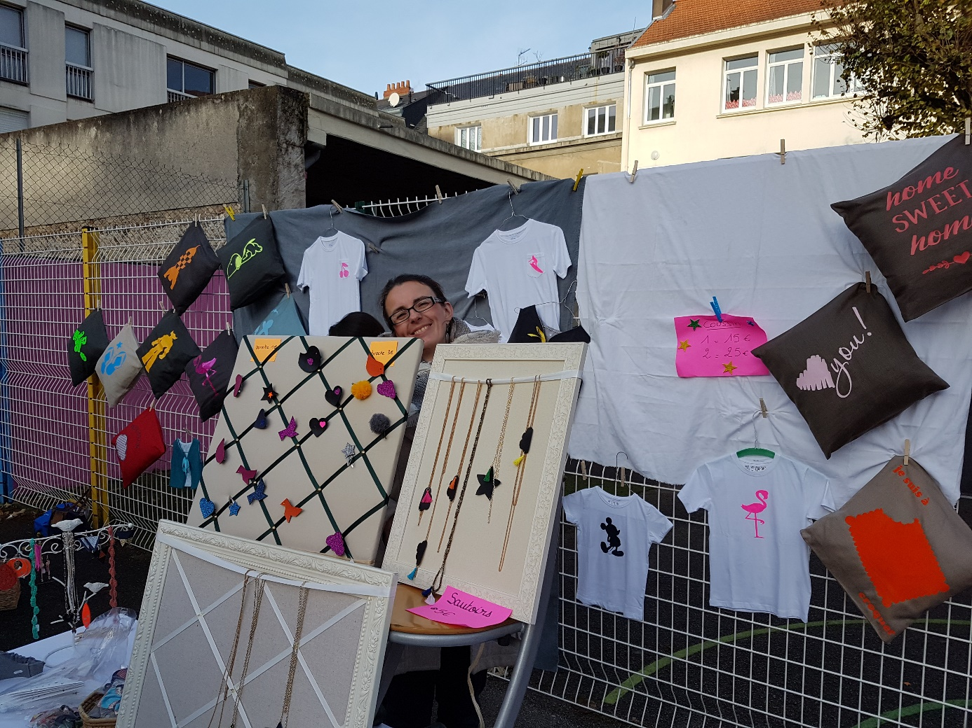
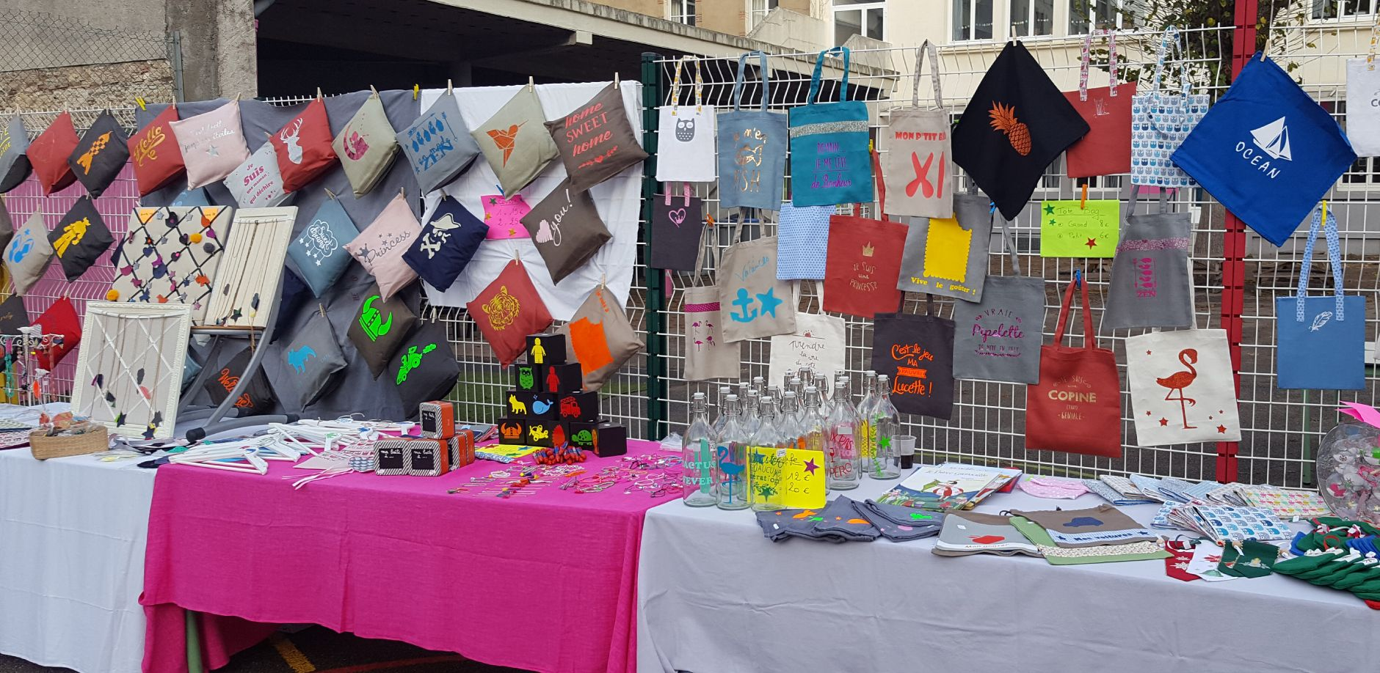
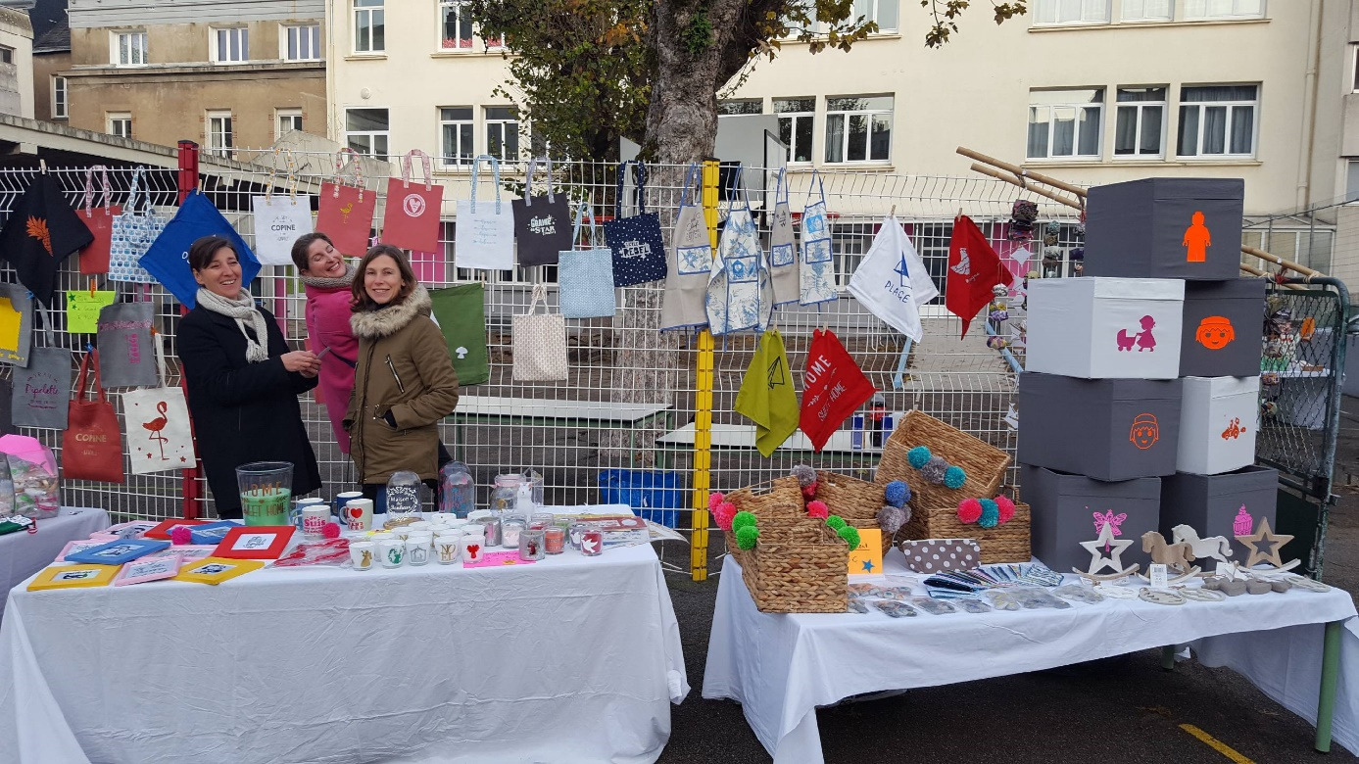

- Enfin, nous n’oublierons pas les stands incontournables de tout marché de Noël qui se « respecte » ( !), ceux de la restauration : gâteaux plus délicieux les uns que les autres (merci à tous les parents !), bonbons, café et….vin chaud, bien sûr ( !!!), élaboré par notre spécialiste « Vin Chaud », qui, comme chaque année, a remporté un franc succès !

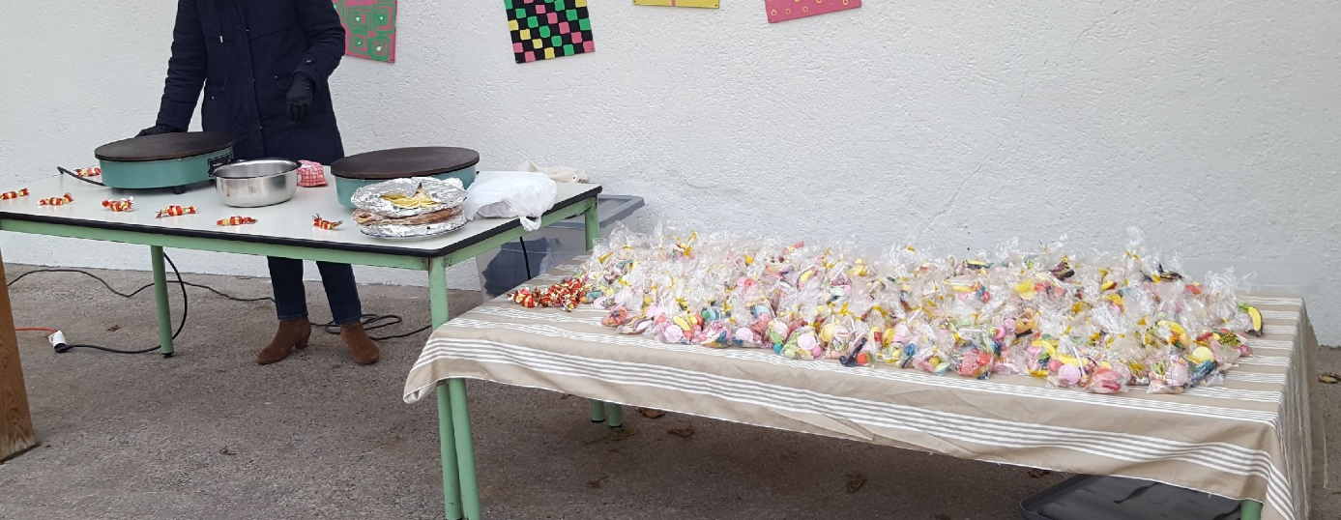
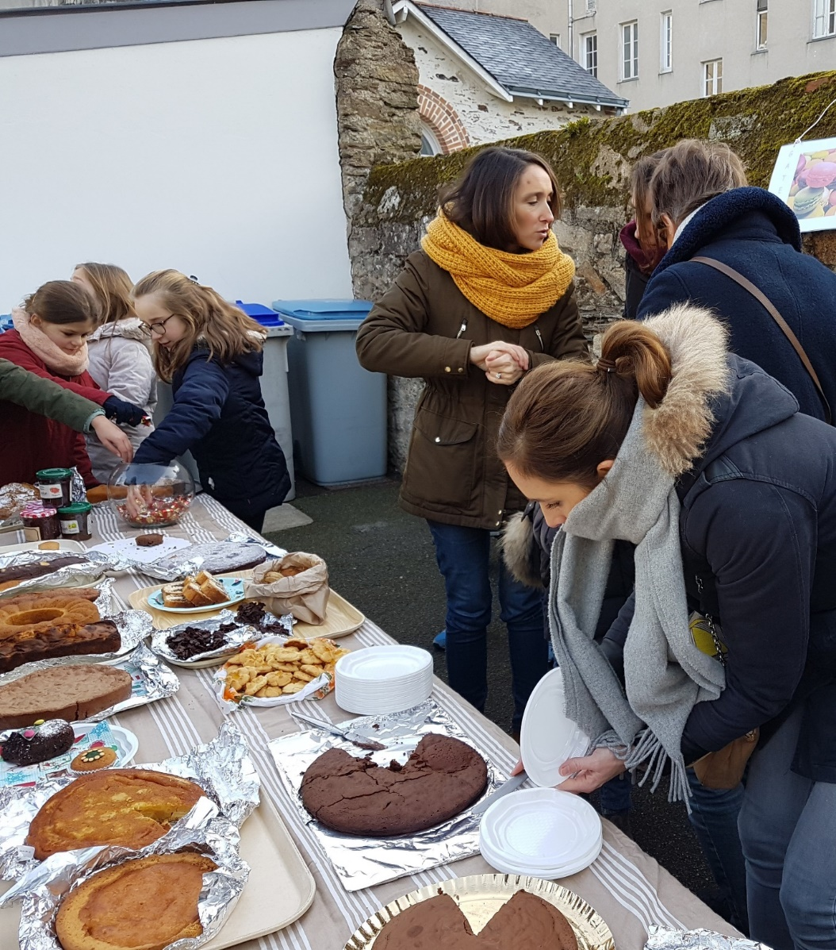

- Cette année encore, sœur Agathe était présente, proposant notamment ses disques à la vente ; en revanche, contrairement aux années passées, pas de chant avec elle pour nos enfants…

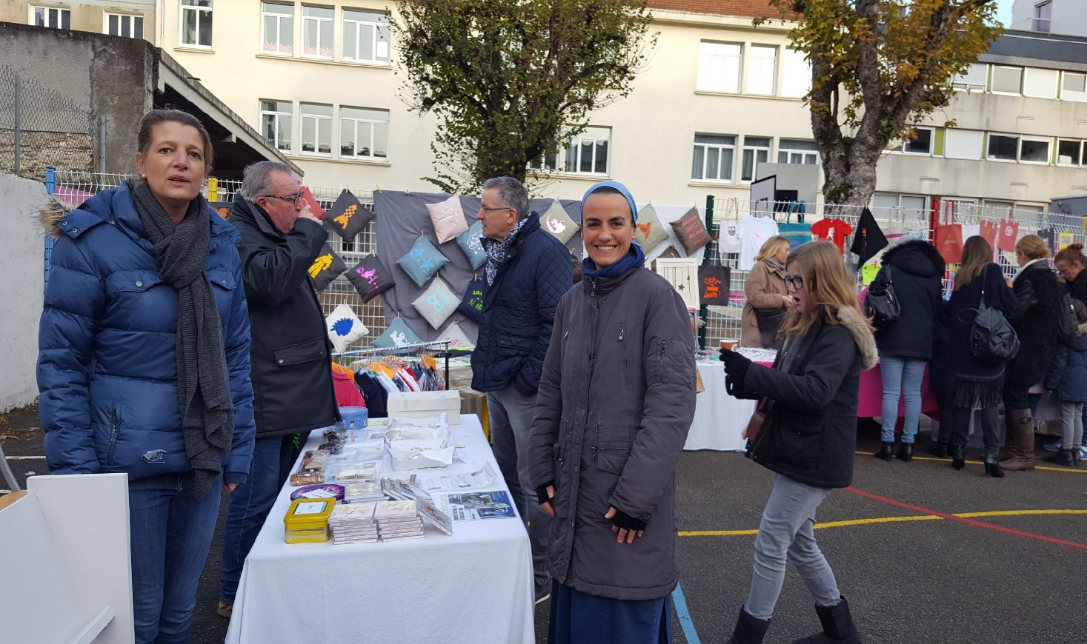

- En effet, dans le cadre du projet d’anglais pour tous au sein de l’école, avec des cours hebdomadaires avec des professeurs anglophones, Marie (pour les Primaires) et Adèle (pour les Maternelles), le choix a été fait de faire chanter des chants de Noël en anglais ! Et malgré la difficulté d’une telle « aventure », nous avons pu admirer la performance de nos enfants, ces derniers manifestant beaucoup de plaisir et de fierté à chanter en anglais !

Aussi, au travers de tous ces éléments, on comprend pourquoi chacun se réjouit de ce marché de Noël, qui en plus de ce moment de partage et de communion entre tous, (y compris de nombreux parents ne pouvant prendre du temps pendant la semaine), a été une vraie réussite financière !
En effet, les recettes inhérentes aux ventes réalisées ont été supérieures à celles du marché de Noël de l’année dernière, ce qui veut dire que l’APEL pourra, cette année encore, participer à l’amélioration de la vie au quotidien de nos enfants (dernier exemple en date : la table de ping-pong dans la cour des Primaires), mais aussi contribuer à la réalisation de projet (ex : participation au voyage scolaire de la fin d’année).
Un grand merci à tous pour votre participation et votre investissement au quotidien pour pérenniser ce qui fait la caractéristique et la force de l’école Notre-Dame-de-Bon-Port, la convivialité et l’entraide au service du bonheur et de l’épanouissement de nos enfants !
JOYEUX NOËL A TOUS
L’équipe APEL

